Pressemeddelelse:
Over 60.000 danskere utro på VictoriaMilan.dk!
(11.05.2011) VictoriaMilan.dk er Danmarks første online datingside lavet specielt til gifte og samboende. Klokken 22.34 i går aftes registrerede medlem nummer 60.000 i Danmark sig på siden i sin søgen efter en flirt eller en affære. Denne uge lancerede selskabet en offensiv markedsføringskampagne med målet om at øge medlemstallet i Danmark til 80.000 inden efteråret.
Victoria Milan blev lanceret i oktober 2010 i både Danmark, Sverige og Norge, som Skandinaviens første datingside på nettet for gifte og samboende. På under 6 måneder er tjenesten blevet en succes i Danmark med over 60.000 aktive danske medlemmer. Og hundredvis af nye medlemmer strømmer til hver dag.
Undersøgelser viser, at over 50 procent af gifte eller samboende indrømmer utroskab. Op mod 30 procent af dem, der bruger netdating, er egentlig i et fast forhold. Ifølge grundlæggeren af Victoria Milan, Sigurd Vedal, lyver mange netdatere sig til en single-status. Mange af dem, som dater på nettet, er egentlig ude efter nye eventyr. Vores målgruppe eksisterer allerede.
Offensiv markedsføringskampagne
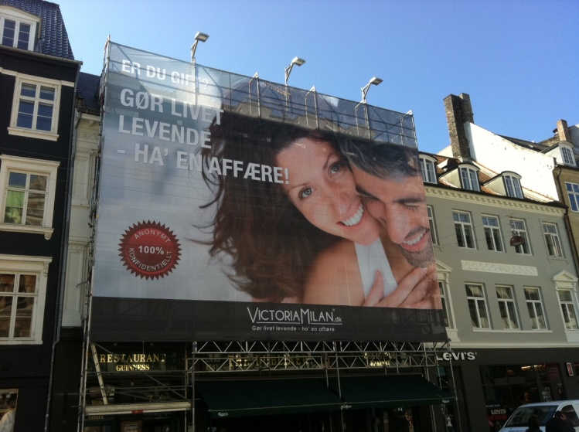
Victoria Milan startede i denne uge en stor offensiv markedsføringskampagne i Odense, Aarhus, Aalborg og København bestående af reklameboards på busskure, gågader og i tuneller kombineret med radioindslag og digitale bannere.
“ VI er offensive i at etablere Victoria Milan og ikke mindst ekspandere. Vores mål er 200.000 medlemmer i Danmark inden udgangen af 2011 og vi har 150.000 medlemmer i Norge, Sverige og Danmark tilsammen, på blot 6 måneder”, siger Sigurd Vedal.
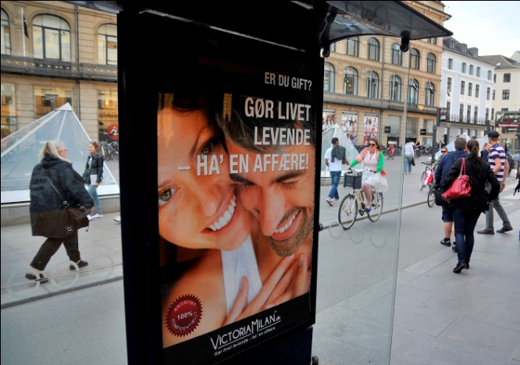
Om Victoria Milan
Victoria Milan er en internettjeneste, der henvender sig til gifte og mennesker i fast forhold, som ønsker at møde nogen udenfor forholdet. Medlemmerne på Victoria Milan kan møde ligesindede i Danmark, Norge og Sverige. Inden for kort tid vil andre lande også få mulighed for at bruge tjenesten.
Besøg tjenesten på: www.victoriamilan.dk : Gør livet levende – ha’ en affære!
For mere information kontakt venligst:
Sigurd Vedal, Daglig leder
Tlf: +47 950 25 672
E-post: presse@victoriamilan.com

